ФЕДЕРАЛЬНОЕ ГОСУДАРСТВЕННОЕ АВТОНОМНОЕ ОБРАЗОВАТЕЛЬНОЕ УЧРЕЖДЕНИЕ ВЫСШЕГО ОБРАЗОВАНИЯ

Самарский национальный исследовательский

университет им. С. П. Королева

Кафедра программных систем

Дисциплина: «Базы данных»

Отчёт

по лабораторной работе № ЗК-14

«Разграничение доступа пользователей путем управления табличными пространствами СУБД Oracle»

Выполнил:

Студент

Группы 6411

Стерпу Е.К.

Проверил:

Додонов М.В.

Самара, 2018

#### **Целью** выполнения лабораторной работы является обучение методам и средствам обеспечения безопасности СУБД *Oracle* от НСД к информации ограниченного доступа, реализующим дискреционную политику безопасности.

1. Создать пользователя student со следующими привилегиями: ALTER DATABASE, ALTER TABLESPACE,CREATE SESSION,CREATE TABLESPACE,CREATE TABLE,DROP TABLESPACE,DROP ANY TABLE,SELECT ANY DICTIONARY.

CREATE USER student IDENTIFIED BY student;

grant ALTER DATABASE, ALTER TABLESPACE,CREATE SESSION,CREATE TABLESPACE,CREATE TABLE,DROP TABLESPACE,DROP ANY TABLE,SELECT ANY DICTIONARY to student;

2. Создать постоянные табличные пространства со следующими именами и параметрами хранения:

• RBS для сегментов отката, с параметрами хранения по умолчанию, при этом следует учесть, что рост размеров экстентов запрещен.

• DATA01 для таблиц, с параметрами хранения по умолчанию.

• DATA02 для больших объектов (LOB), с параметрами хранения по умолчанию (обеспечьте, чтобы размер любого используемого экстента табличного пространства был кратен 100Кб).

• TMP для временных сегментов (рост размеров экстентов запрещен).

• INDX01 для индексов, с параметрами хранения по умолчанию (если требуется больше экстентов, разрешено автоматическое расширение по 500Кб).

• RONLY для таблиц только для чтения, с параметрами хранения по умолчанию.

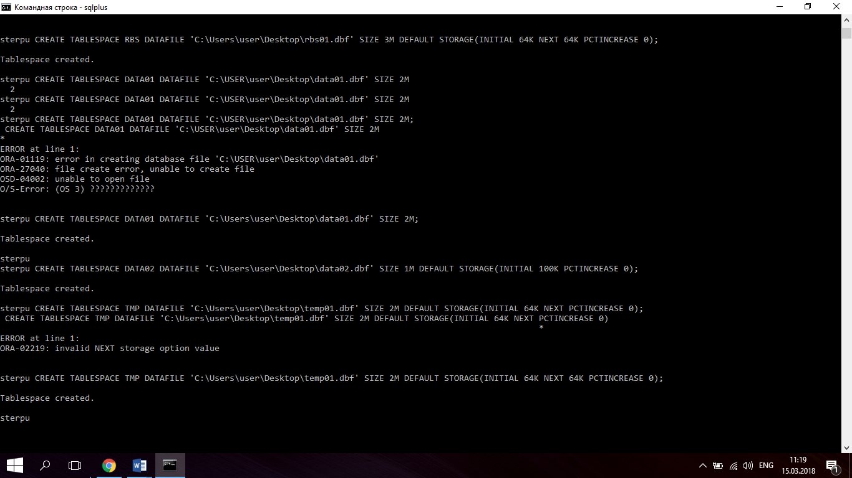

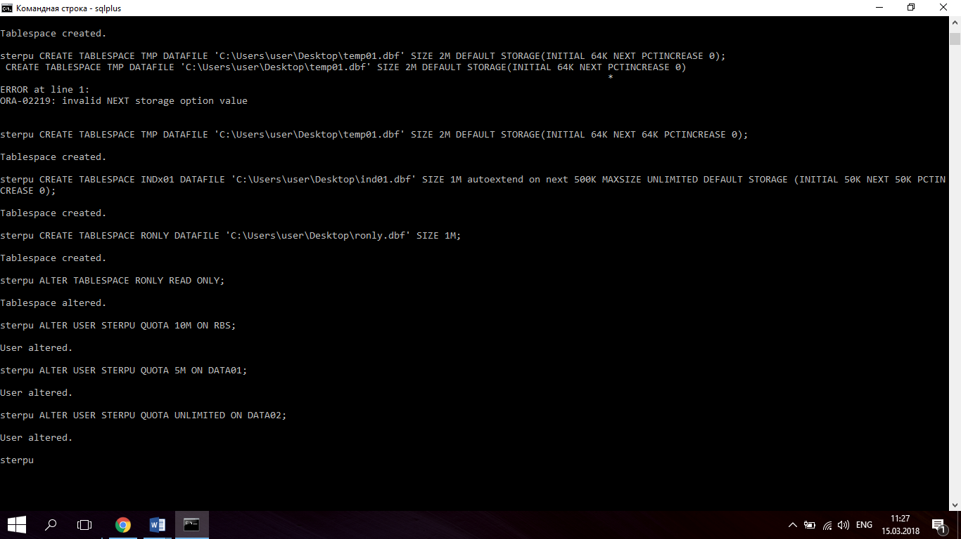

3. Подключиться к базе данных под другим пользователем с привилегией DBA и с помощью команды ALTER USER назначить пользователю student квоты, затем снова подключиться к СУБД как student.

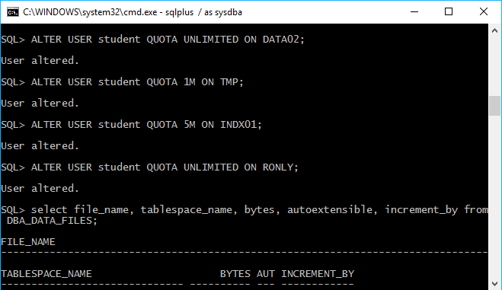

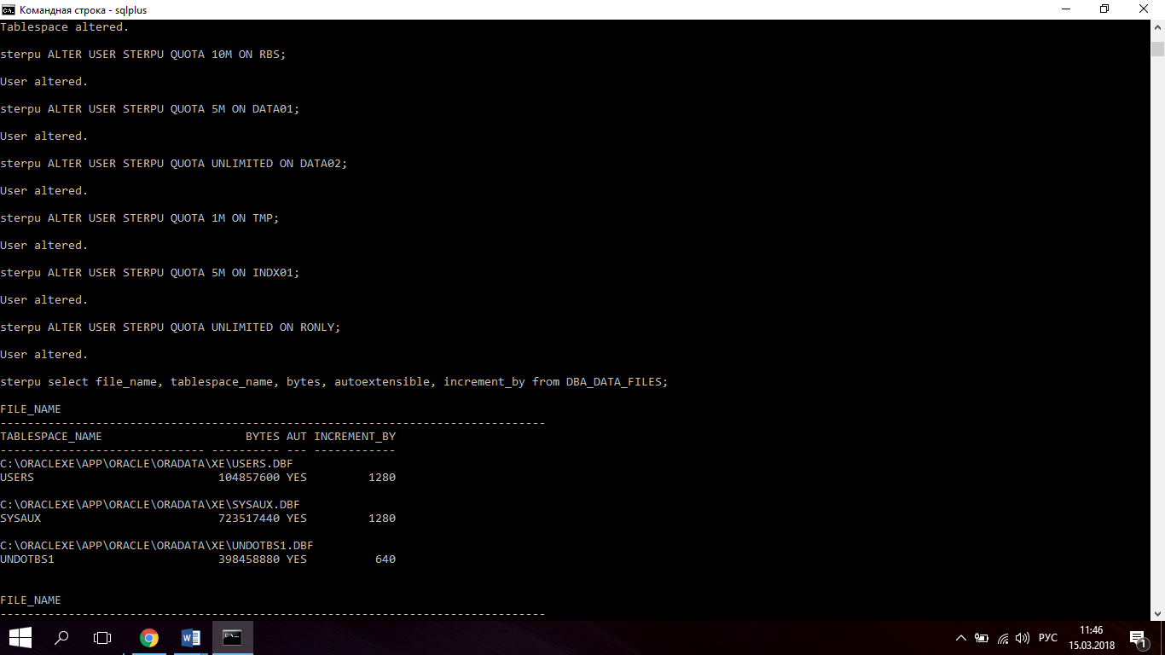

4. C помощью команды SELECT из словаря данных DBA_DATA_FILES вывести на экран содержимое полей file_name, tablespace_name, bytes, autoextensible, increment_by содержащих информацию о табличных пространствах.

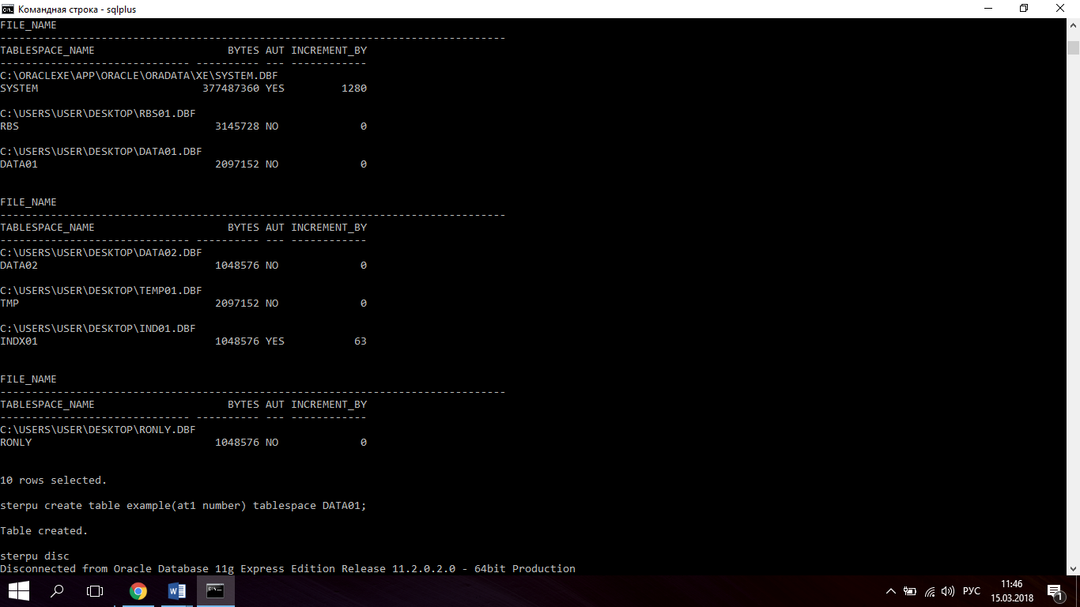

5. В табличном пространстве DATA01 создать таблицу example c полем at1 типа number. После этого пользователю student назначить квоту 0 на табличное пространство DATA01. Затем , пытаясь создать еще одну таблицу в данном пространстве, убедиться что это невозможно когда квота равна 0.



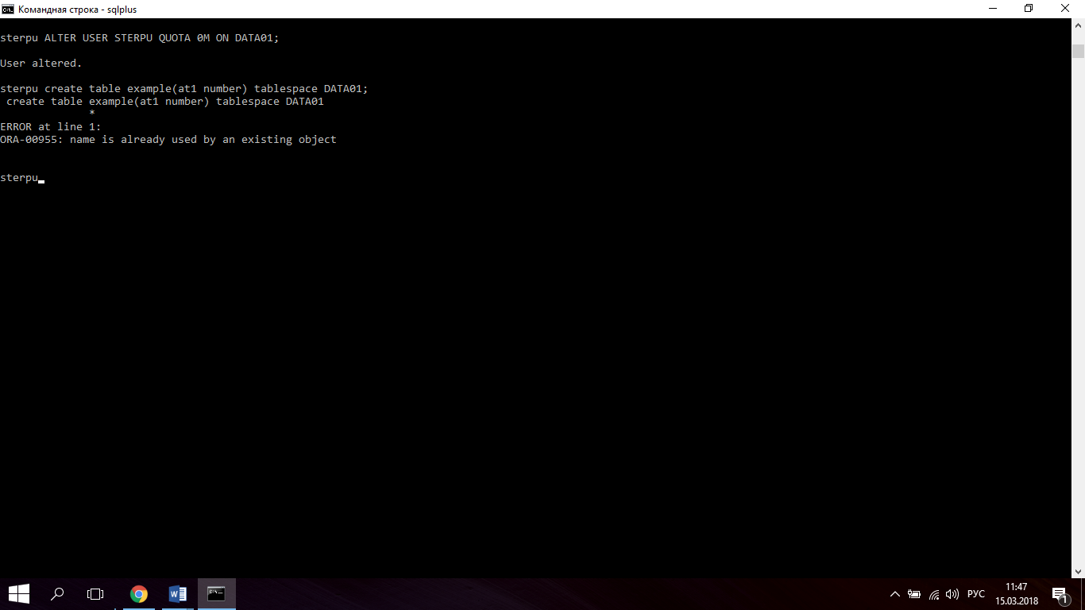

6. Переместить табличное пространство INDX01 в директорию DISK6. Для этого: с помощью команды ALTER TABLESPACE перевести табличное пространство INDX01 в автономный режим; чтобы проверить результат, выполнить запрос к динамическому представлению производительности V$DATAFILE, выбрав из него поля name, status; чтобы переименовать файлы, принадлежащие данному табличному пространству, выполнить команду ALTER TABLESPACE RENAME DATAFILE; перевести табличное пространство INDX01 в оперативный режим; чтобы проверить результат, выполнить запрос к динамическому представлению производительности V$DATAFILE.

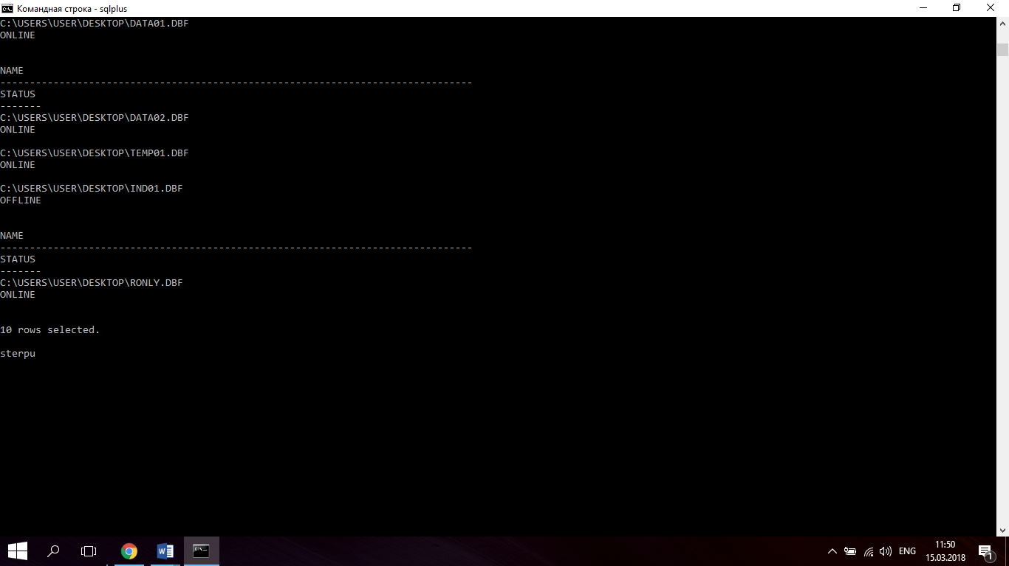

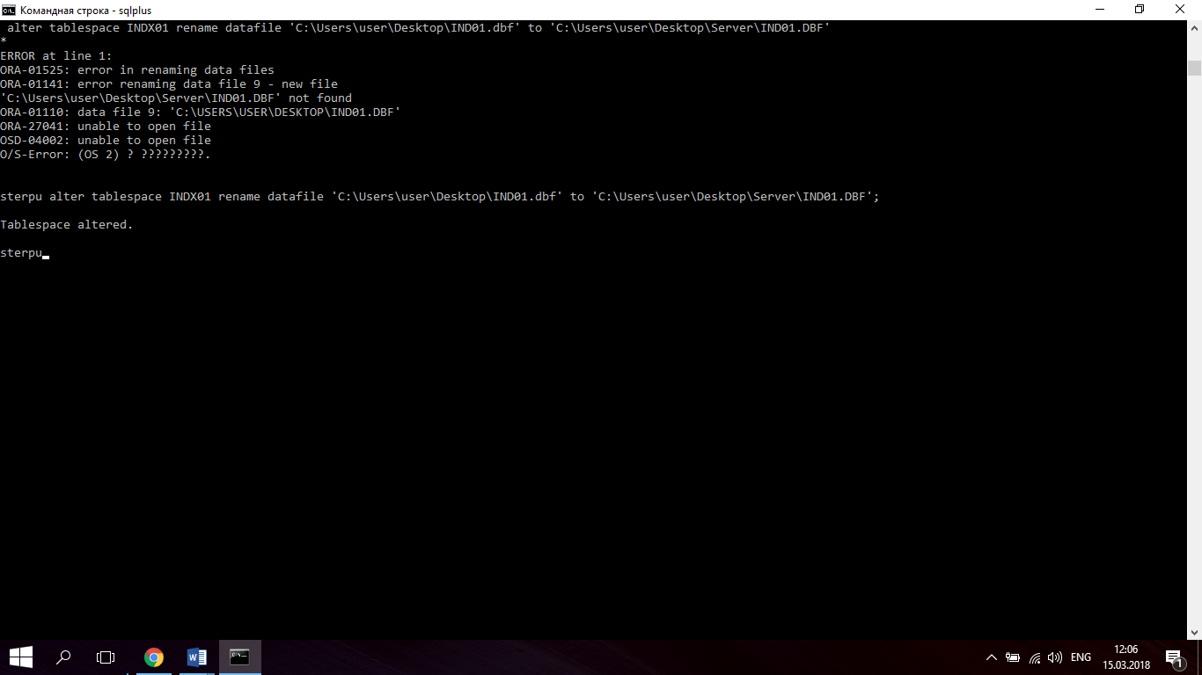

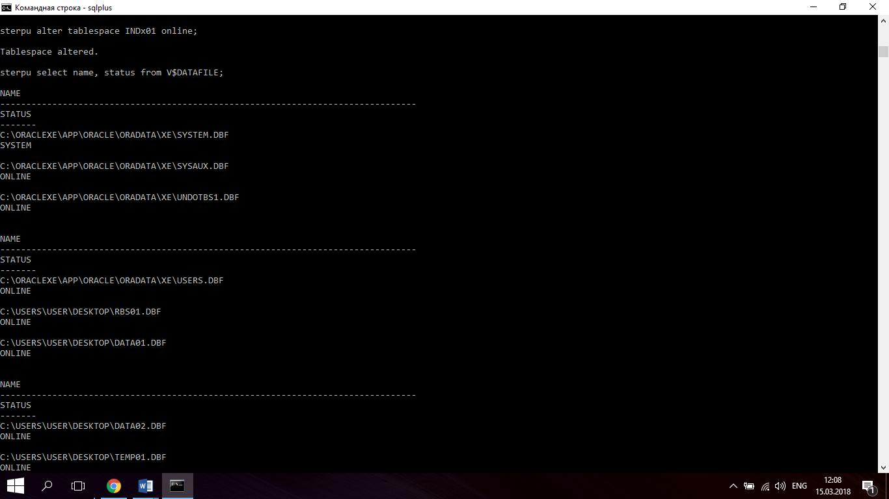

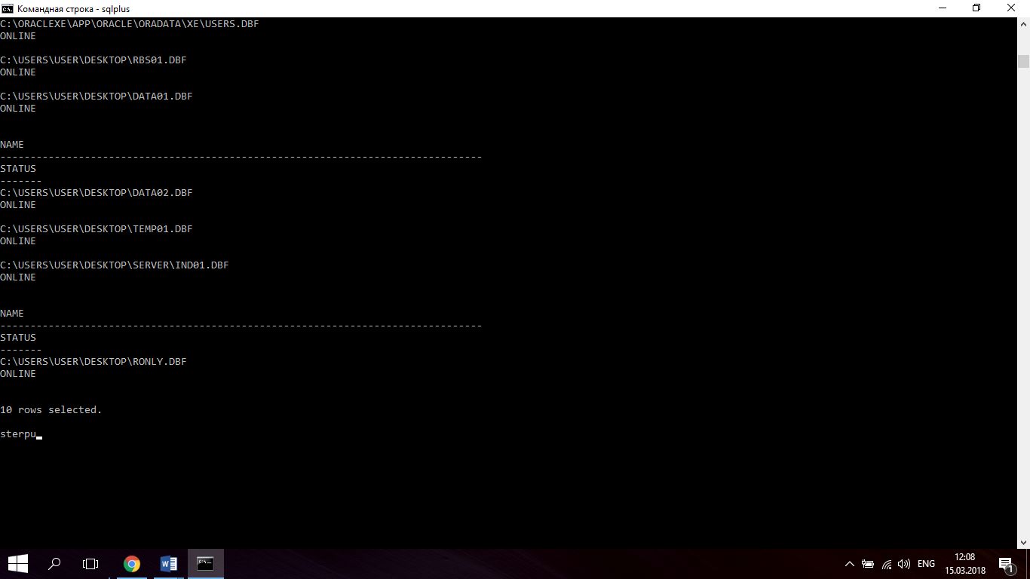

7. В табличном пространстве RONLY создать таблицу, затем переключить его в режим только для чтения. Попытаться создать дополнительную таблицу и уничтожить таблицу, ранее созданную.

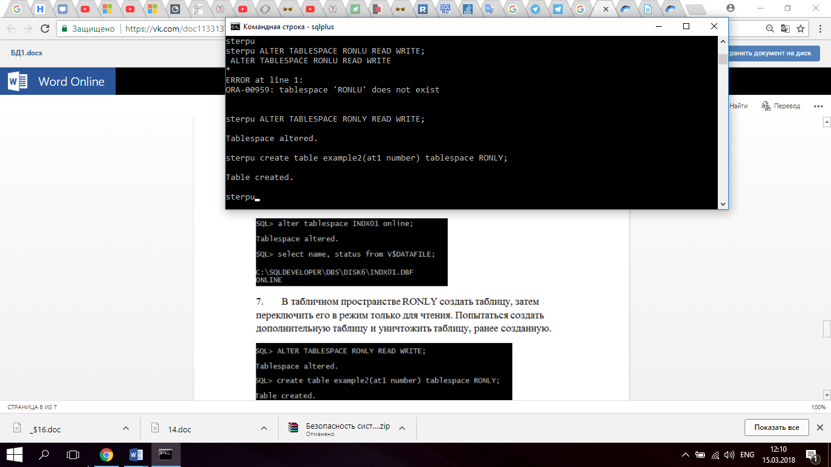

sterpu ALTER TABLESPACE RONLY READ ONLY;

Tablespace altered.

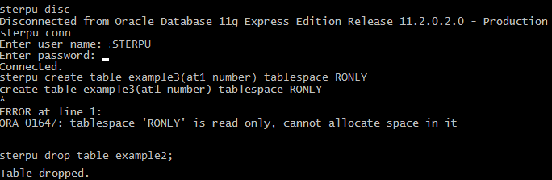

8. Удалить табличное пространство RONLY и проверить результат. Для этого: выполнить команду DROP TABLESPACE... INCLUDING CONTENTS; удалить файлы табличного пространства RONLY, используя для этого соответствующие команды операционной системы; чтобы проверить результат, выполнить запрос к динамическому представлению производительности V$TABLESPACE.

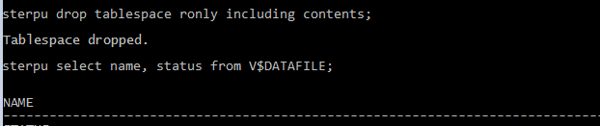

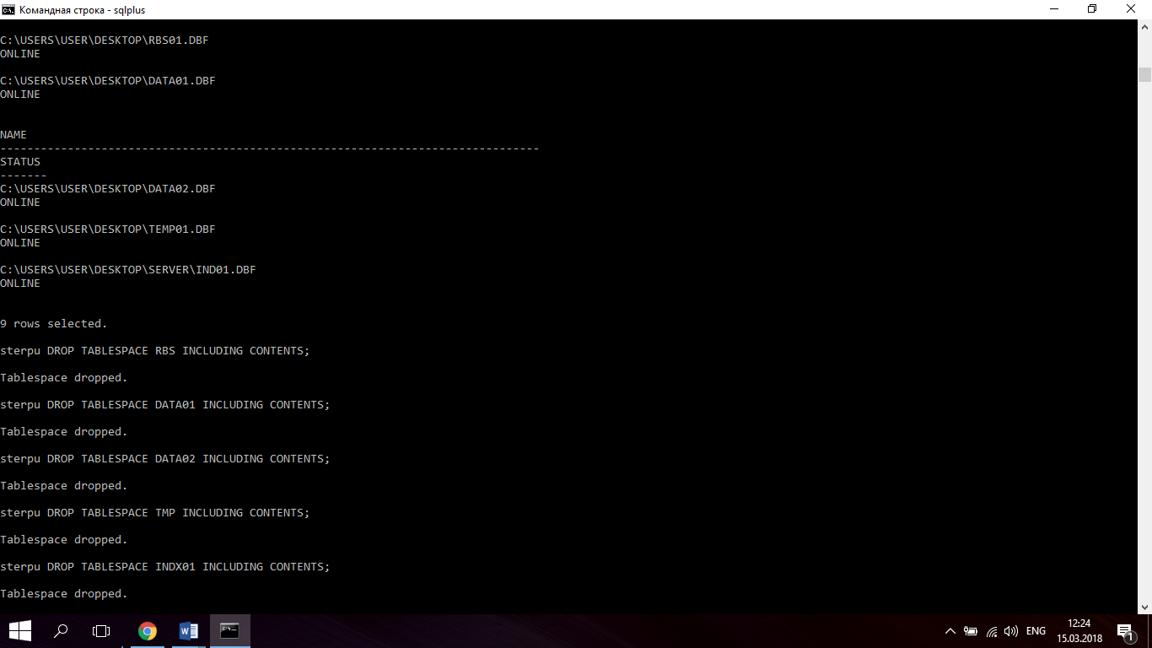

9. Для всех остальных созданных табличных пространств, проделать действия как в предыдущем пункте. Также необходимо каскадно удалить самого пользователя student, тем самым, приведя СУБД к исходному состоянию.



